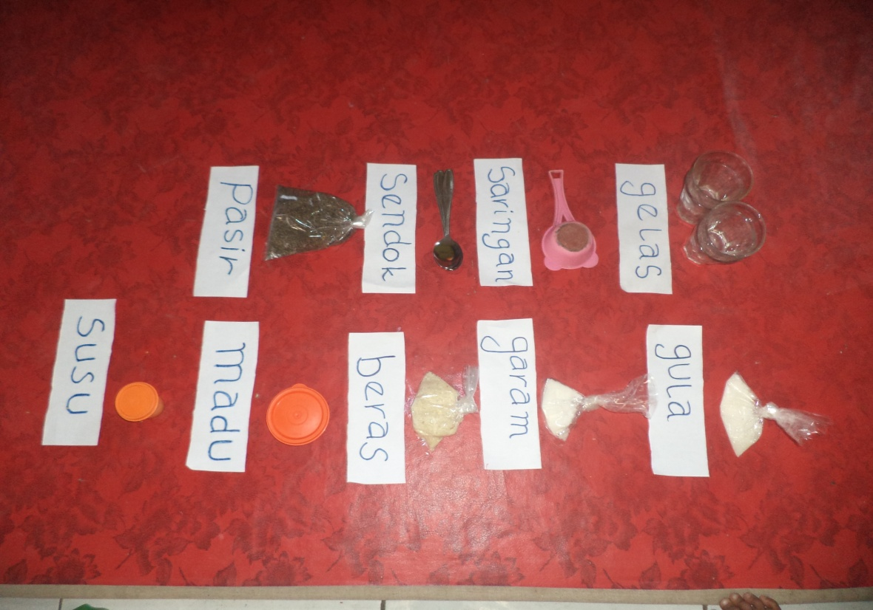
Bahan yang digunakan dalam percobaan I
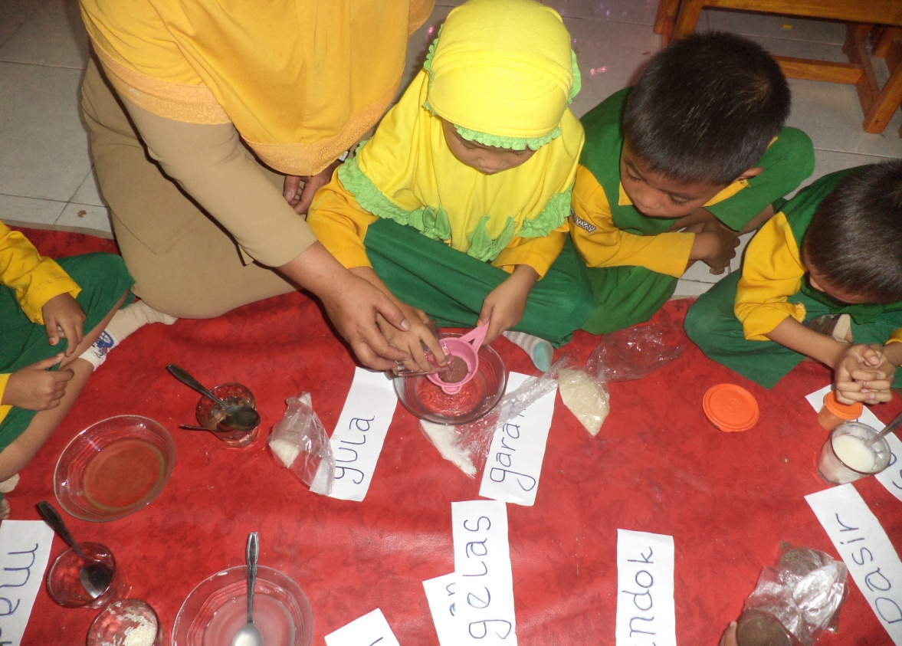
Anak sedang melakukan percobaan untuk membedakan benda yang larut dan tidak larut dalam air
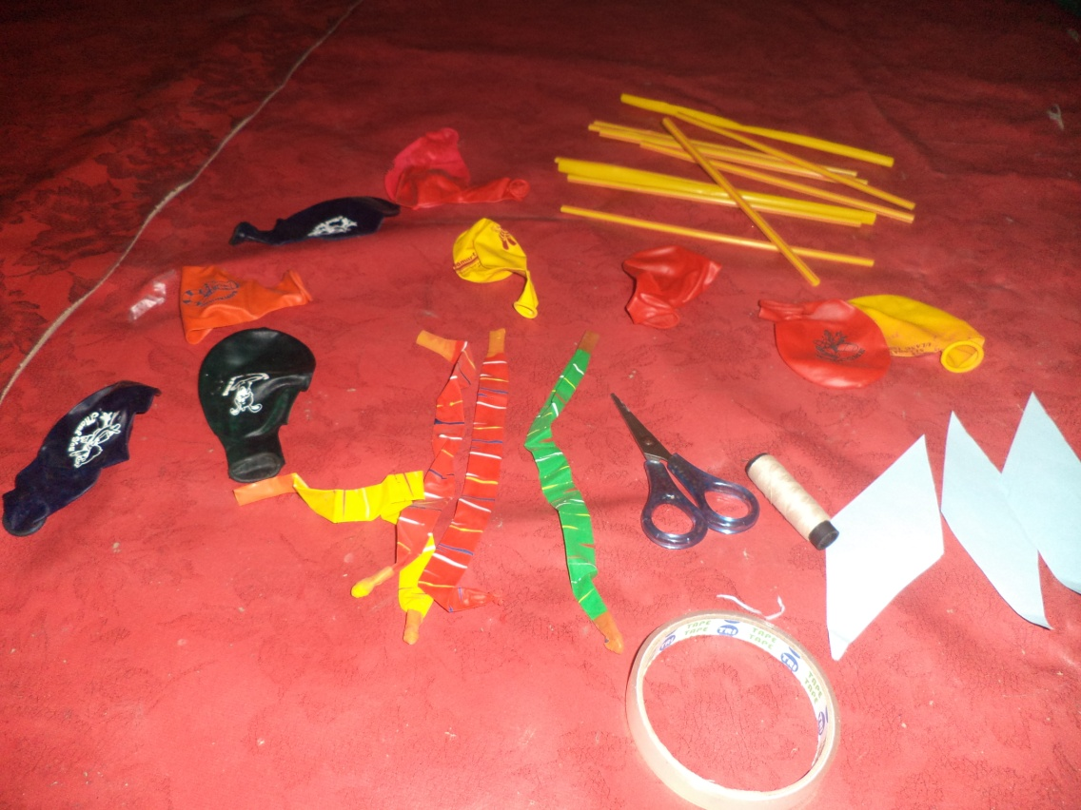
Bahan-bahan yang digunakan dalam percobaan II

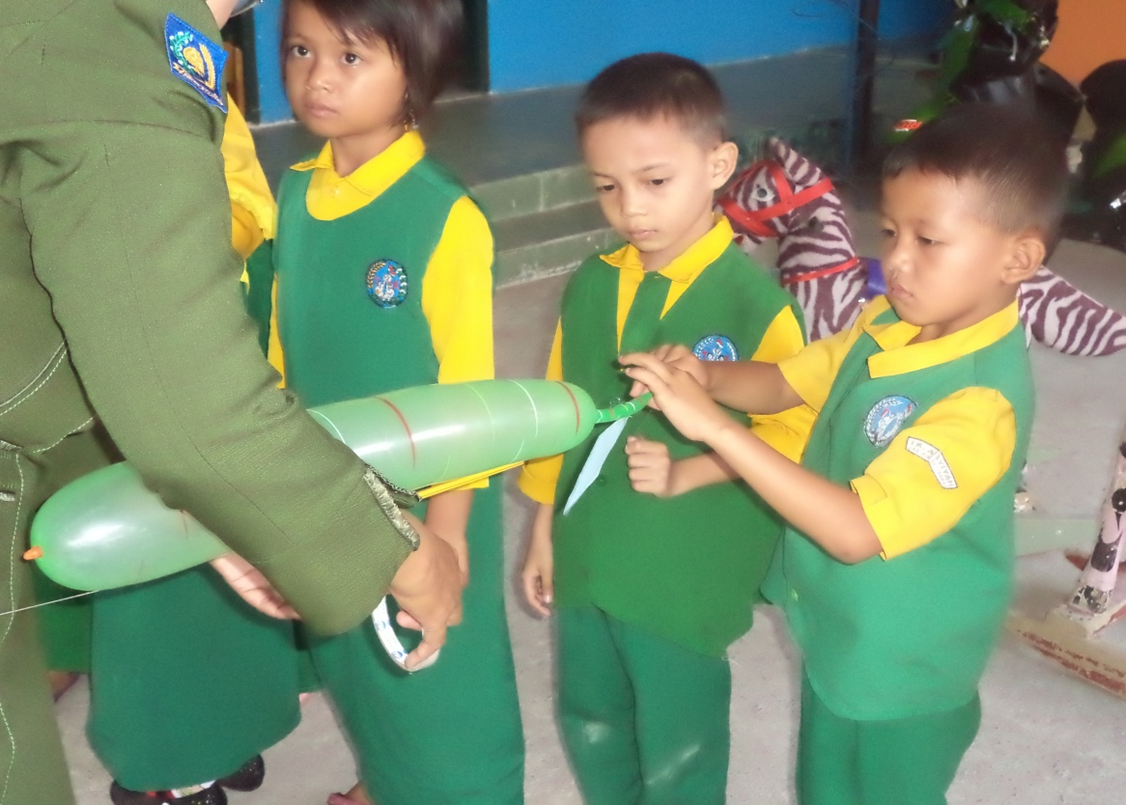

Anak-anak sedang melakukan percobaan sains sederhana yaitu roket balon

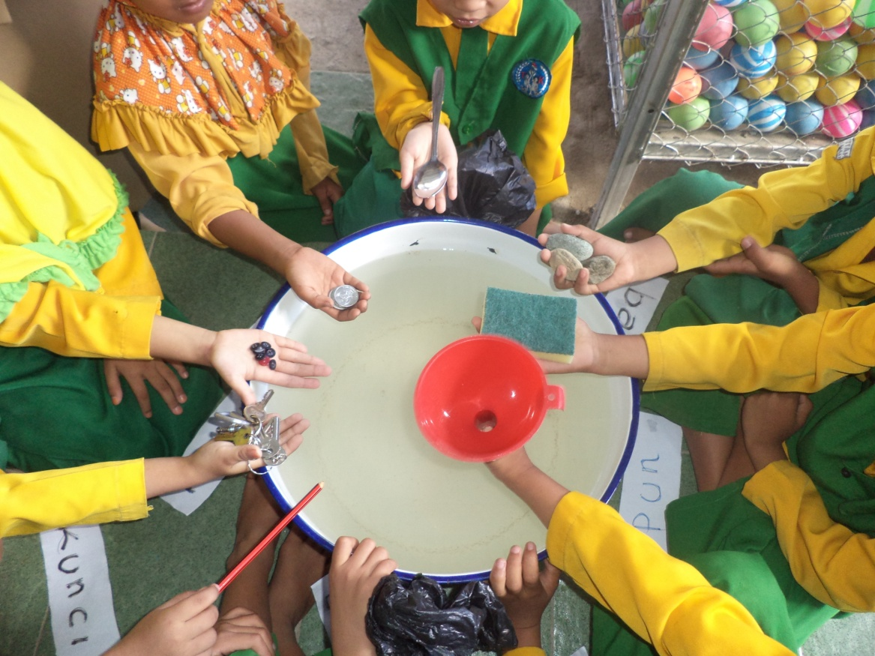

Anak-anak memperlihatkan bahan-bahan percobaan III

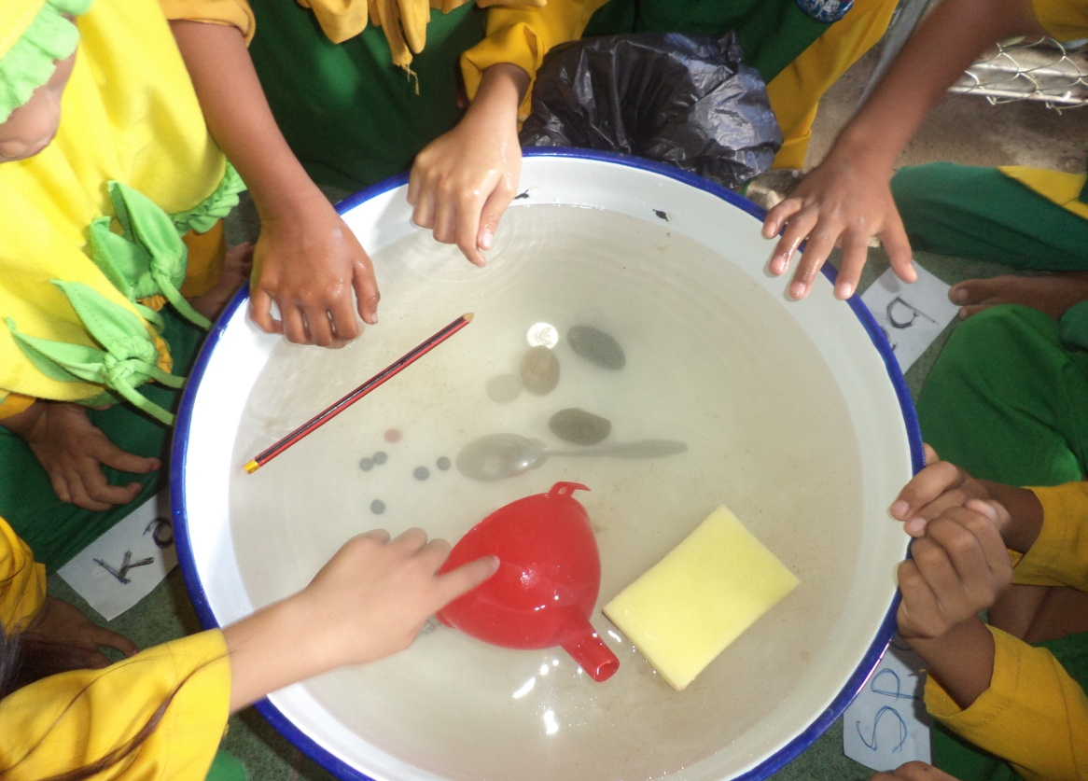

Anak-anak sedang melakukan percobaan sains sederhana untuk mengetahui benda-benda yang terapung dan tenggelam
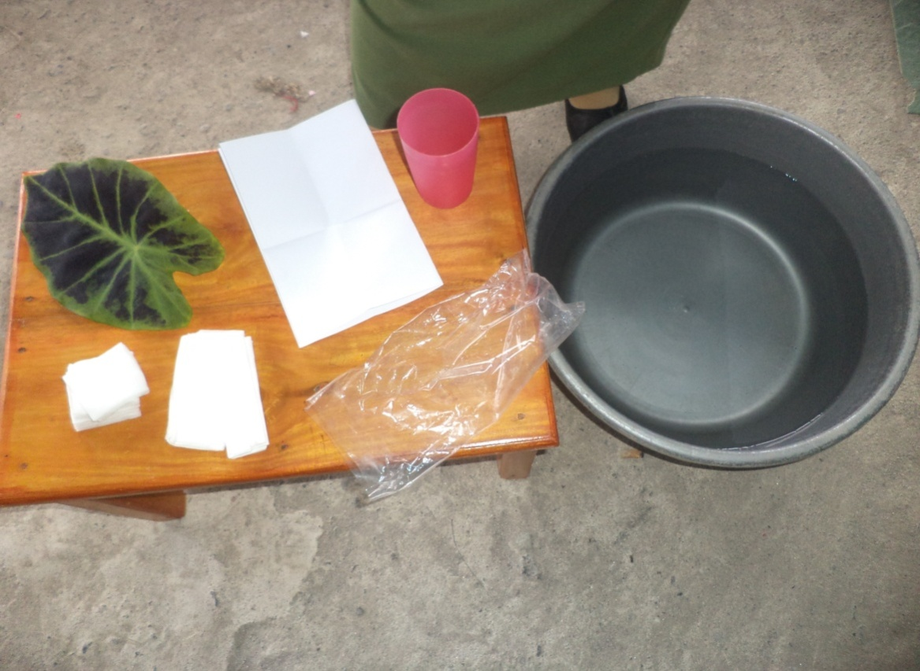

Bahan-bahan yang digunakan pada percobaaan IV

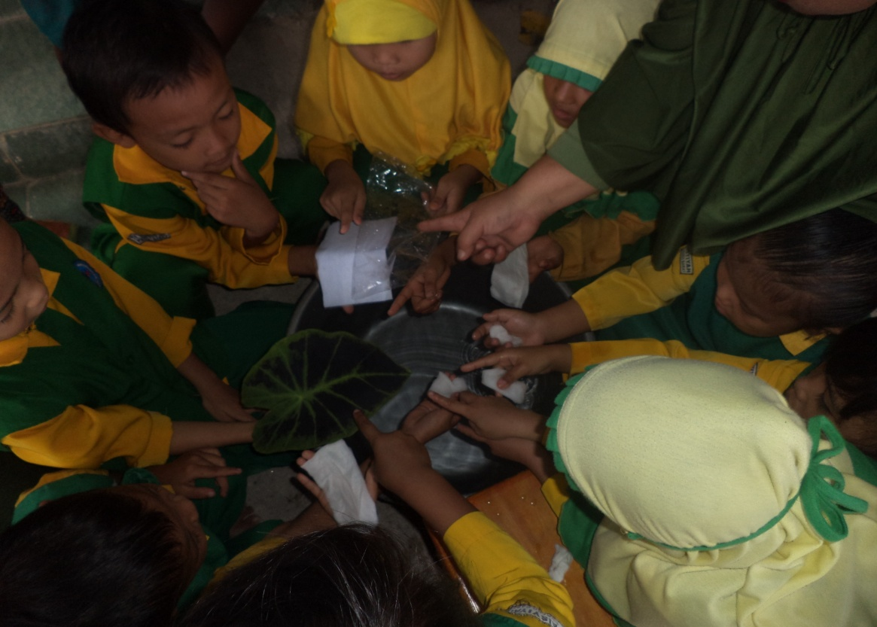
Anak-anak sedang melakukan percobaan sains sederhana untuk mengetahui benda yang mampu menyerap air dan tidak menyerap air.

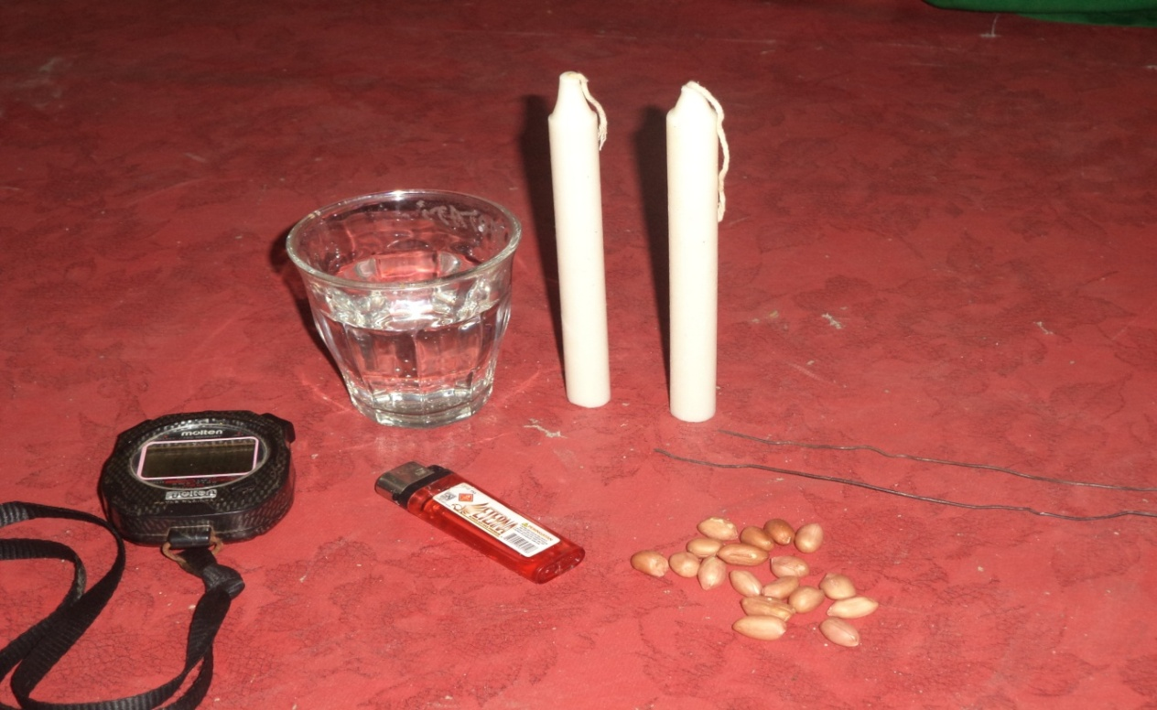

Bahan dan alat yang digunakan dalam percobaan IV

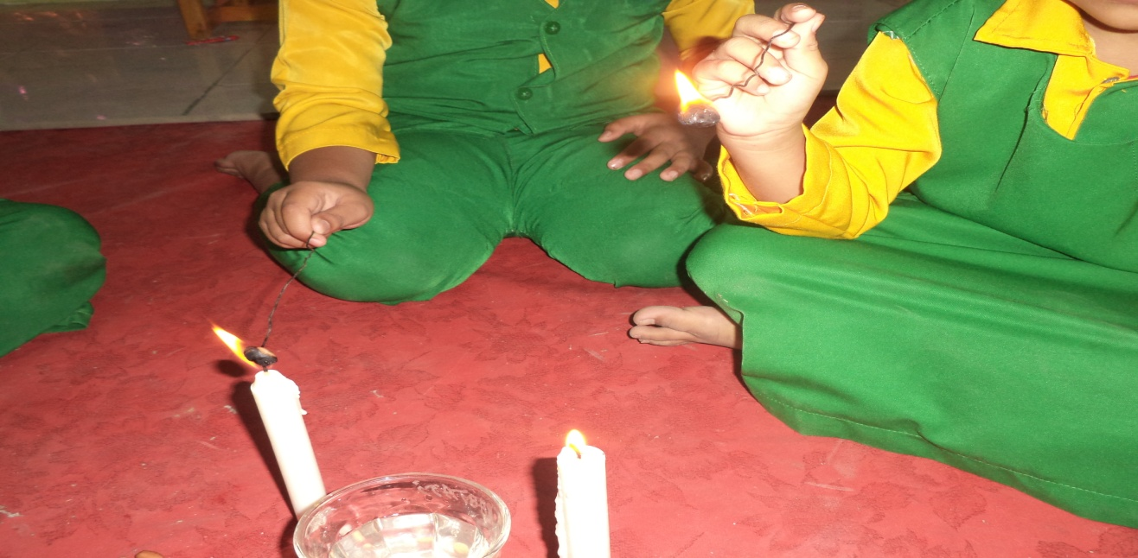
Anak anak sedang melakukan percobaan sains energi yang dikandung dalm kacang sehingga menimbulkan nyala api yang besar di sebuah kacang.

